まなブリッジ算数 ストックリーディング No.1 【解答】
1 おんなのこが 1れつに ならんでいます。かおりさんの まえには 3にん、うしろには 4にん ならんでいます。おんなのこは なんにん ならんでいますか。
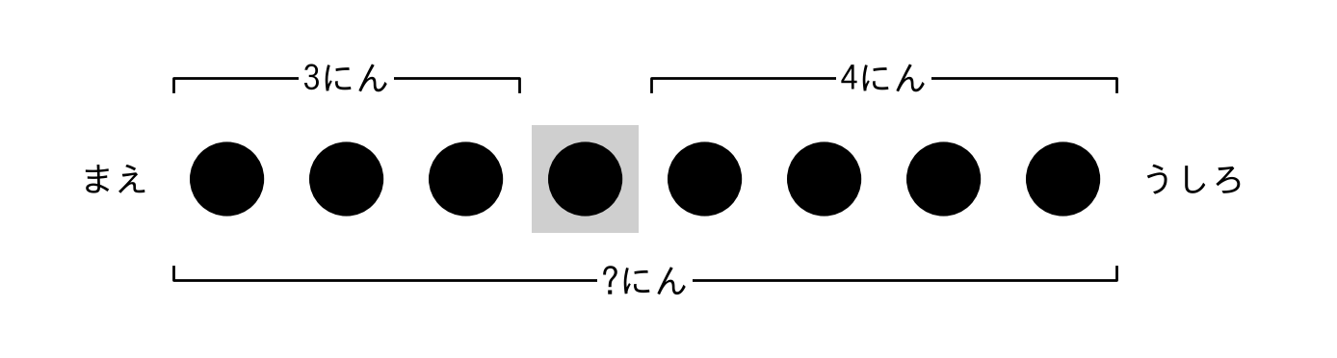
（しき） 3＋1＋4＝8
こたえ 8にん

2 いちねんせいが いちれつに ならんでいます。たけしくんの まえには 4にん、うしろには 3にん ならんでいます。いちねんせいは なんにん ならんでいますか。
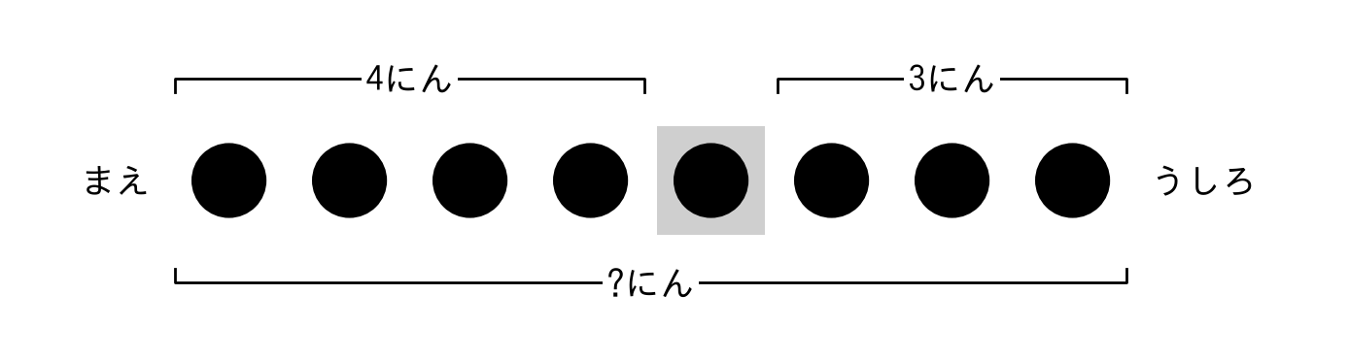
（しき） 4＋1＋3＝8
こたえ 8にん

まなブリッジ算数 ストックリーディング No.2 【解答】
3 こどもが よこ1れつに ならんでいます。としおくんの みぎには 4にん、ひだりにも 4にん います。こどもは なんにん ならんでいますか。
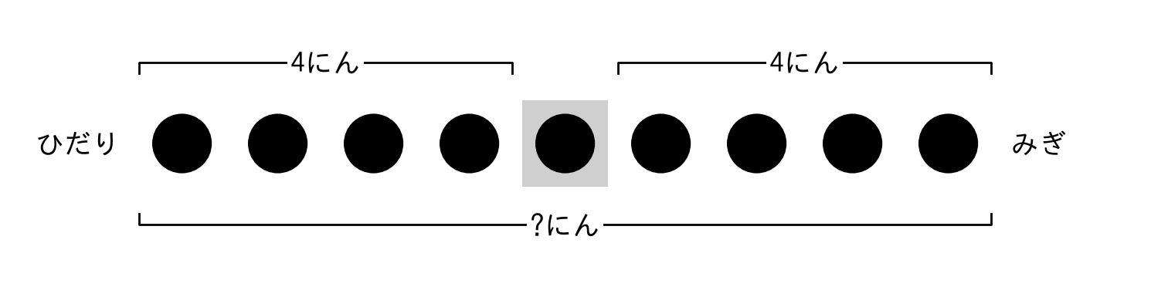
（しき） 4＋1＋4＝9
こたえ 9にん

4 おはじきが 1れつに ならべてあります。くろい おはじきの みぎには 4こ、ひだりには 6こ しろい おはじきが あります。なんこ ならべてありますか。
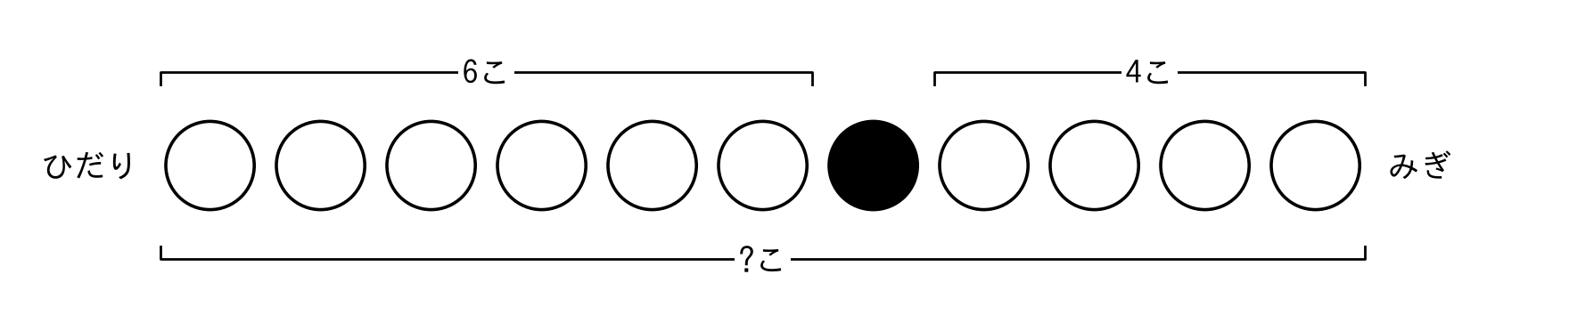
（しき） 6＋1＋4＝11
こたえ 11こ

まなブリッジ算数 ストックリーディング No.3 【解答】
5 のりものが 1れつに ならんでいます。ひこうきの ひだりには ばすが 4だい、みぎには でんしゃが 5だい あります。のりものは なんだい ならんでいますか。
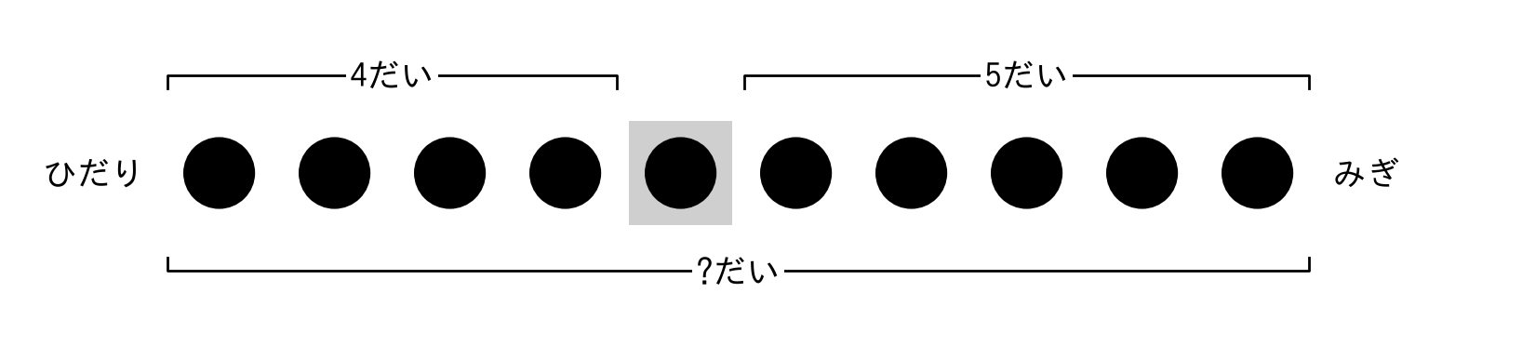
（しき） 4＋1＋5＝10
こたえ 10だい

6 こどもが 1れつに ならんでいます。ともみさんの まえにも うしろにも 5にん ならんでいます。こどもは なんにん ならんでいますか。
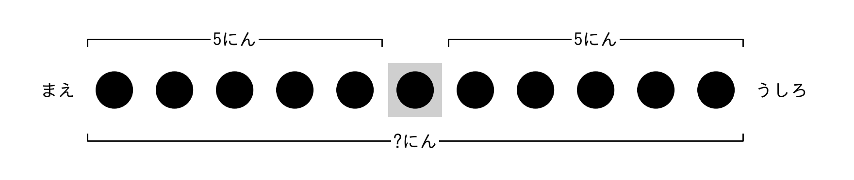
（しき） 5＋1＋5＝11
こたえ 11にん

まなブリッジ算数 ストックリーディング No.4 【解答】
7 えれべーたーに ひとが のっています。2かいで ふたり おりて、4にん のってきたので、6にんに なりました。2かいに つくまでに なんにん のっていましたか。
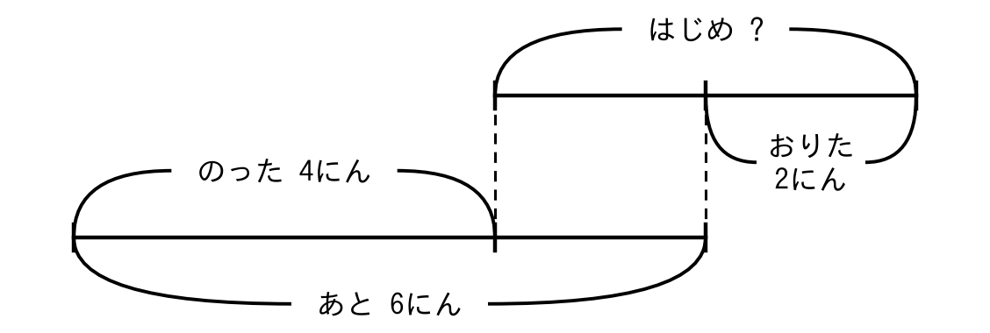
（しき） 6－4＋2＝4
こたえ 4にん

8 えんぴつが あります。きのう 2ほん、きょう 3ぼん つかったので、また 7ほん かってきたら、えんぴつの かずは 8ほんに なりました。おとといえんぴつは なんぼん ありましたか。
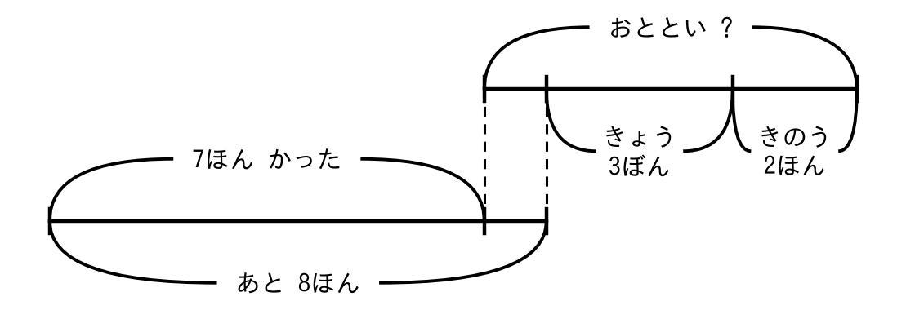
（しき） 8－7＋3＋2＝6
こたえ 6ぽん

まなブリッジ算数 ストックリーディング No.5 【解答】
9 みかんを 40こ もらいました。きょう、また 8こ もらったので、6こ たべました。みかんは きのうより なんこ ふえましたか。
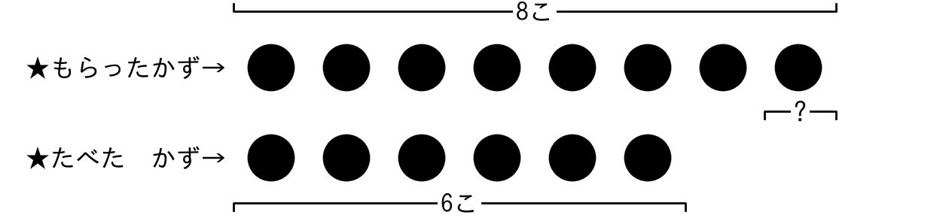
（しき） 8－6＝2
こたえ 2こ

10 せいとが あそんでいます。9にん きたのですが、ふたり かえりました。こどもは さっきより なんにん ふえましたか。
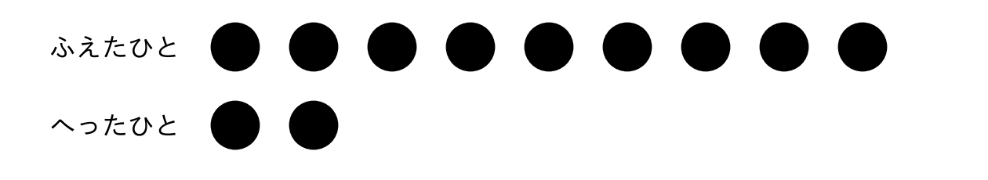
（しき） 9－2＝7
こたえ 7にん

まなブリッジ算数 ストックリーディング No.6 なまえ＿＿＿＿＿＿＿
1 おんなのこが 1れつに ならんでいます。かおりさんの まえには 3にん、うしろには 4にん ならんでいます。おんなのこは なんにん ならんでいますか。

（しき）
こたえ＿＿＿＿＿＿＿＿＿＿＿

2 いちねんせいが いちれつに ならんでいます。たけしくんの まえには 4にん、うしろには 3にん ならんでいます。いちねんせいは なんにん ならんでいますか。

（しき）
こたえ＿＿＿＿＿＿＿＿＿＿＿

まなブリッジ算数 ストックリーディング No.7 なまえ＿＿＿＿＿＿＿
3 こどもが よこ1れつに ならんでいます。としおくんの みぎには 4にん、ひだりにも 4にん います。こどもは なんにん ならんでいますか。

（しき）
こたえ＿＿＿＿＿＿＿＿＿＿＿

4 おはじきが 1れつに ならべてあります。くろい おはじきの みぎには 4こ、ひだりには 6こ しろい おはじきが あります。なんこ ならべてありますか。

（しき）
こたえ＿＿＿＿＿＿＿＿＿＿＿

まなブリッジ算数 ストックリーディング No.8 なまえ＿＿＿＿＿＿＿
5 のりものが 1れつに ならんでいます。ひこうきの ひだりには ばすが 4だい、みぎには でんしゃが 5だい あります。のりものは なんだい ならんでいますか。

（しき）
こたえ＿＿＿＿＿＿＿＿＿＿＿

6 こどもが 1れつに ならんでいます。ともみさんの まえにも うしろにも 5にん ならんでいます。こどもは なんにん ならんでいますか。

（しき）
こたえ＿＿＿＿＿＿＿＿＿＿＿

まなブリッジ算数 ストックリーディング No.9 なまえ＿＿＿＿＿＿＿
7 えれべーたーに ひとが のっています。2かいで ふたり おりて、4にん のってきたので、6にんに なりました。2かいに つくまでに なんにん のっていましたか。

（しき）
こたえ＿＿＿＿＿＿＿＿＿＿＿

8 えんぴつが あります。きのう 2ほん、きょう 3ぼん つかったので、また 7ほん かってきたら、えんぴつの かずは 8ほんに なりました。おとといえんぴつは なんぼん ありましたか。

（しき）
こたえ＿＿＿＿＿＿＿＿＿＿＿

まなブリッジ算数 ストックリーディング No.10 なまえ＿＿＿＿＿＿＿
9 みかんを 40こ もらいました。きょう、また 8こ もらったので、6こ たべました。みかんは きのうより なんこ ふえましたか。

（しき）
こたえ＿＿＿＿＿＿＿＿＿＿＿

10 せいとが あそんでいます。9にん きたのですが、ふたり かえりました。こどもは さっきより なんにん ふえましたか。

（しき）
こたえ＿＿＿＿＿＿＿＿＿＿＿

